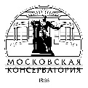 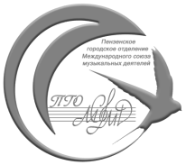 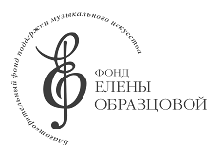 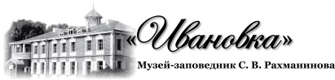

МУЗЕЙ-ЗАПОВЕДНИК С. В. РАХМАНИНОВА «ИВАНОВКА»

*Светлой памяти Александра Ивановича Ермакова посвящается…*

**СИРЕНЕВЫЙ ВЕЧЕР В ИВАНОВКЕ**

10 мая (суббота) 2025 года 13.00—22.00

**ПРЕСС_РЕЛИЗ**

10 мая (суббота) 2025 года 13.00—22.00 в Музее-заповеднике С. В. Рахманинова состоится праздник «Сиреневый вечер в Ивановке — 2025». В программе: экскурсии; выставки; концерты классической и народной музыки; эстрадно-танцевальная программа. Работают сувенирный киоск и кафе на открытом воздухе.

**В ПРОГРАММЕ**

13.00 **КОНЦЕРТ ФОРТЕПИАННОЙ МУЗЫКИ**

студентов Московской государственной консерватории

им. П. И. Чайковского. Класс доцента Э. А. Карпуховой

14.00 **КОНЦЕРТ ЛАУРЕАТОВ**

XIII Всероссийского фестиваля-конкурса

классической и современной музыки для детей и юношества

«Музыкальный подснежник» (г. Пенза)

14.00 **КОНЦЕРТ ВОКАЛЬНОЙ МУЗЫКИ**

лауреат международных конкурсов, преподаватель-концертмейстер Московской консерватории и Российской академии музыки им. Гнесиных

Мирослава ФЛЬОРЧАК (сопрано);

профессор кафедры концертмейстерской подготовки

Российской академии музыки им. Гнесиных

Татьяна КАНДИНСКАЯ (фортепиано)

15.00 **КОНЦЕРТ МАСТЕРОВ ВОКАЛЬНОГО ИСКУССТВА** (г. Пенза)

16.00 **КОНЦЕРТ ФОРТЕПИАННОЙ МУЗЫКИ**

лауреат международных конкурсов, доцент Московской

государственной консерватории им. П. И. Чайковского

Элеонора КАРПУХОВА

17.00 **КОНЦЕРТ КАМЕРНОЙ МУЗЫКИ**

лауреат международных конкурсов

Светлана СТАДНИКОВА (виолончель)

лауреат международных конкурсов, профессор

Волгоградского государственного института искусств и культуры

Ольга НАДОЛЬСКАЯ (фортепиано)

18.00 **КОНЦЕРТ ВОКАЛЬНОЙ МУЗЫКИ**

Благотворительный фонд поддержки

музыкального искусства Елены Образцовой

19.00 **КОНЦЕРТ СКРИПИЧНОЙ МУЗЫКИ**

лауреат международных конкурсов

Андрей ЗАХАРОВ

20.00 **КОНЦЕРТ** Валентины ЗНАТНЫХ.

В программе произведения русских и советских композиторов,

русские народные песни.

21.00 **ЭСТРАДНО-ТАНЦЕВАЛЬНАЯ ПРОГРАММА**

Андрей ЛАВРИНОВ, Всеволод ЩЕРБАКОВ

Стоимость билета для всех категорий посетителей — 600 р.

МУЗЕЙ-ЗАПОВЕДНИК С. В. РАХМАНИНОВА «ИВАНОВКА»  
Тамбовская область, Уваровский муниципальный округ, д. Ивановка  
Тел.: +7 910 853-71-23, +7 915 876-81-14, +7 915 666-42-38  
e-mail: ivanovka@list.ru www.ivanovka-museum.ru